东 海 县 横 沟 中 学
一、教案设计说明：
本课时设计的教学内容属于苏科版八年级（上）第一章轴对称图形中第一节轴对称与轴对称图形的教学内容，重点研究轴对称与轴对称图形的概念，为学习和研究轴对称的性质、设计轴对称图案、线段角的轴对称性、等腰三角形的轴对称性和等腰梯形的轴对称性奠定基础。
在教学设计中，根据本节课的特点，共设计了三个活动，首先创设情景，展示图片，让学生感知对称，通过对章前图的说明和本章内容的简要介绍，明确本章研究的内容并引入新课；通过学生自带图片的展示和剪纸活动，让学生动手操作、积极参与，体验数学活动的乐趣；通过学生的观察思考、相互交流、表述特征，引导学生自主学习，培养学生的观察能力、合作意识以及用数学语言表述的能力；通过对轴对称和轴对称图形的比较思考，明确它们的联系和区别，进一步认识其本质特征；通过及时练习、自主小结、独立作业，进一步巩固所学知识。
本节教学力求充分体现教学内容的基础性、教学方法的灵活性、学生学习的主体性、教师教学的主导性，在学习活动中，学生主动参与、认真观察、比较思考、动手操作、合作交流、大胆表述，充分体现学生是学习的主人，教师是学习活动的组织者、引导者和合作者。

二、“§1.1轴对称与轴对称图形”教案
●教学目标：
【知识与技能目标】
1、理解轴对称与轴对称图形的概念。
2．了解轴对称与轴对称图形的对称轴及对称点。
3．了解轴对称与轴对称图形的区别和联系。
【过程与方法目标】
1．通过学习轴对称与轴对称图形的区别和联系，进一步发展学生抽象概括能力。
2．通过轴对称与轴对称图形的学习，让学生关注生活，学会观察、增强交流。
3．经历观察生活中的轴对称现象和轴对称图形，探索它们的共同特征的活动过程，发展空间观念。
【情感态度与价值观目标】
1．在欣赏现实生活中的轴对称图形之美时，体会轴对称在现实生活中的广泛运用和它的丰富的文化价值.
2．通过轴对称与轴对称图形的学习，激发学生学习欲望，主动参与数学学习活动。
●教学重点：
由具体情境抽象出轴对称与轴对称图形的概念．
●教学难点：
比较观察轴对称与轴对称图形之间的区别与联系。
●教学方法：
观察、讨论、交流 ，自主探究法
●教具准备：
1、搜集轴对称图形图片、剪纸、折纸等．
2．小剪刀一把，纸片2----3张，墨水1瓶。
●教学过程设计：
教师活动 | 学生活动 | 设计意图
1．创设情境  教师先展示纸折的飞机；剪纸作品（蝴蝶、五角星等）；照片；实物；并用多媒体展示各种漂亮的轴对称图案等，然后让学生交流、展示各自收集的相关图片．  教师应关注以下几点：  （1）学生参与活动是否积极主动，全神贯注；  （2）学生自带的图片是否具有代表性；  （3）审美意识和情感是否在感知中有所增强；  （4）鼓励学生举出符合对称特征的物体：如风筝、知了、蜻蜓等。 | 学生欣赏图片，感知对称；  充分观察、讨论、交流，  尝试用自己的语言描述这些实物、图片的共同特征． | 让学生欣赏图片，充分感知对称，增加学生的审美意识，激发学生的学习欲望。  通过展示学生自带的图片，．让学生联系现实生活实际，主动参与数学活动，感知数学与生活密切相关。  使学生从这些图片中分别抽象出轴对称与轴对称图形的共同特征，并认识轴对称现象的广泛性。
教师活动 | 学生活动 | 设计意图
2．探索活动  活动一：折纸印墨迹  在纸的一侧滴一滴墨水后，对折，压平。  问题 1：你发现折痕两边的墨迹形状一样吗？为什么？  问题 2：两边墨迹的位置与折痕有什么关系？  问题3：联系实际，你能举出一些生活中图形成轴对称的实例吗？  问题4：你能正确地完成课本P8页的练习吗？ | 学生动手、操作、观察、思考。组内同 学讨论、交流。  教师引导得出轴对称及对称轴、对称点的概念，并板书概念。  学生举例，处理练习。 | 通过学生观察、主动思考，认识轴对称的本质特征，鼓励学生善于观察、勇于发现，培养合作意识。  通过举例、练习，进一步认识轴对称的本质。
活动二：剪飞鸟图案  把一张长方形纸片对折，按课本图1-5剪出一个图案，然后再打开。  问题1：按照课本所示的方法剪纸，你得到了什么图案？它是轴对称图形吗？说出对称轴．  问题2：另取一张纸，对折两次，再仿照上面的过程画线、剪纸．你又得到什么图案？是轴对称图形吗？说出对称轴．  问题3：联系实际，你能举出一个轴对称图形的实例吗？  问题 4：你能正确地完成课本P9页第1题的练习吗？ | 学生动手、操作、观察、思考。组内同学讨论、交流。并尝试着表述这些图形的共同特征。  教师归纳学生的表述，引导出轴对称图形及对称轴的概念，并板书概念。  学生举例，独立完成练习。 | 鼓励学生勇于发现，增强合作意识。培养学生的动手能力，观察能力和语言表达能力．  通过举例、练习，进一步认识轴对称图形的本质。
活动三：  问题 1： 根据课本图形1-2和1-4进行比较，轴对称与轴对称图形之间有什么区别吗？  问题 2： 如果把一个轴对称图形沿对称轴分成两个图形，那么这两个图形成轴对称吗？如果把两个成轴对称的图形看成一个整体，它是一个轴对称图形吗？ | 学生根据两组图比较观察、思考、讨论、交流，教师引导学生得出其区别。  教师提出问题，学生思考，讨论交流，进一步明确轴对称与轴对称图形的区别和联系。 | 通过比较观察、相互讨论，进一步认识轴对称与轴对称图形的本质特征．  通过思考、讨论等活动，进行辨证唯物主义教育，让学生运用辨证的观点认识事物，进一步发展学生抽象思维的能力。
3．课堂练习：  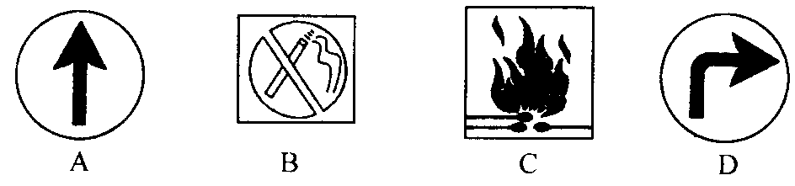  （1）图中的图形中是常见的安全标记，其中是轴对称图形的是（ ） | 学生独立思考并完成解答。 | 培养学生的独立思考的能力和自主探索精神。
教师活动 | 学生活动 | 设计意图
（2）下面有4个汽车标致图案，其中是轴对称图形的是          ① ② ③ ④  A、②③④ B、①③④  C、①②④ D、①②③  （3）下列图形是轴对称图形码？若是，你能画出它们的对称轴吗？  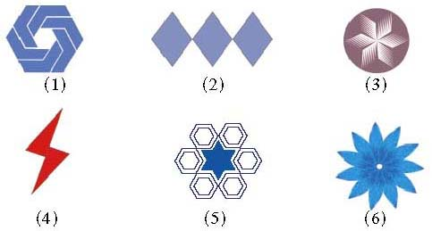  （4）数的运算中会有一些有趣的对称形式，如12×231=132×21，仿照这一形式，写出下列等式，并演算：12×462= ，  18×891= 。  （5）小强站在镜前，从镜中看到镜子对面墙上挂着的电子表，其读数如图所示，则电子表的实际时刻是 。  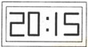  （6）如图，方格纸中每个小方格都是边长为1的正方形，我们把以格点连线为边的多边形称为“格点多边形”．如图（一）中四边形ABCD就是一个“格点四边形”．  （1）求图（一）中四边形ABCD的面积；  （2）在图（二）方格纸中画一个格点三角形EFG，使△EFG的面积等于四边形ABCD的面积且为轴对称图形．  图（一） 图（二） | 学生独立思考并完成解答 | 培养学生的独立思考的能力和自主探索精神。

教师活动 | 学生活动 | 设计意图
4．课堂小结  这节课你学到了什么？ | 学生自由发言，交流学习的经验和体会，并自主总结本节课的主要内容 | 培养学生的归纳能力和合作交流精神。使学生的知识系统化、条理化。
5．布置作业  《学习手册》 P1，1、2 |  | 巩固所学知识
●教学后记：
1．通过这节课的学习，学生对轴对称和轴对称图形有了较为准确的理解，但学生的观察能力、语言表达能力还有待提高。
2．经历观察生活中的轴对称现象和轴对称图形，探索它们的共同特征的活动过程，发展空间观念。
3．在欣赏现实生活中的轴对称图形之美时，体会轴对称在现实生活中的广泛运用和它的丰富的文化价值.

三、教学反思
通过本节课的教学，效果很好，特别是这节课的教案设计发挥了很大的作用，在教学过程中，我根据这个教案的设计，首先进行创设情境，通过活动，发现学生很容易被激发兴趣，从而增强对本节课的知识的探求欲，在具体探索过程中，学生积极参与活动，和组内同学进行了热烈地讨论交流且勇于思考，这样学生在交流中互相启发，相互激励，发展和完善自我。真正地达到了培养他们的合作精神的目的，由“学数学”向“做数学”过渡，提高了学生“做数学”的兴趣和能力；通过学生之间对话、师生对话，使知识在对话中生成，在交流中重组，在共享中拓展；通过讨论得出结果，体验讨论式学习的好处，享受成功的喜悦，也培养了学生综合分析问题的能力。
但是在这节课讲授过程中，也有不尽如人意的地方，主要体现在之前教案设计没有充分考虑到，如让学生尝试用自己的语言描述这些实物、图片的共同特征．有些学生就没有很好地贯彻老师的意图，只是简单地说了一下，没有认真地去思考，没有用自己的语言去认真的组织；还有学生的动手操作能力不够强，这一点在教案设计中没有好好的去研究。
总之这个教案设计是成功的，我将在以后的教案设计中认真地去总结，去完善，使得课堂教学能顺利的开展下去。

